**2023年数量关系冲刺课程讲义**

**目 录**

**第一章 猜题技巧 2**

**第二章 基本技巧 4**

**第三章 考题预测 6**

# 第一章 猜题技巧

【例1】日常生活中，每家每户都会排放“碳”。家用水、电、气的碳排放量（单位:千克）分别等于用水吨数乘以0.9、用电度数乘以0.8、用气立方米数乘以0.2。若某户平均每月用水10吨，用电380度，用气35立方米，则该户一年所用水、电、气产生的碳排放量是：

A.320千克 B.640千克

C.1920千克 D.3840千克

【例2】王和张现在是同小区的邻居，3年之后，王比张年龄的3倍少2岁，再过5年王比张年龄的两倍多五岁，再在此基础上过10年王的年龄是多少岁？

A.31 B.34

C.39 D.49

【例3】面包房购买一包售价为15元/千克的白糖，取其中的一部分加水溶解形成浓度为20%的糖水12千克，然后将剩余的白糖全部加入后溶解，糖水浓度变为25%，问购买白糖花了多少元钱？

A. 45 B. 48

C. 36 D. 42

【例4】某单位办事大厅有3个相同的办事窗口，2天最多可以办理600笔业务，每个窗口办理单笔业务的用时均相同。现对该办事大厅进行流程优化，增设2个与以前相同的办事窗口，且每个办事窗口办理每笔业务的用时缩短到以前的2/3。问优化后的办事大厅办理6000笔业务最少需要多少天？

A.8 B.10

C.12 D.15

【例5】枣园每年产枣2500公斤，每公斤固定盈利18元。为了提高土地利用率，现决定明年在枣树下种植紫薯(产量最大为10000公斤)，每公斤固定盈利3元。当紫薯产量大于400公斤时，其产量每增加n公斤将导致枣的产量下降0.2n公斤。问该枣园明年最多可能盈利多少元？

A.46176 B.46200

C.46260 D.46380

【例6】某企业国庆放假期间，甲、乙和丙三人被安排在10月1号到6号值班。要求每天安排且仅安排1人值班，每人值班2天，且同一人不连续值班2天。问有多少种不同的安排方式？

A.30 B.36

C.15 D.24

【例7】某智能停车场泊车的泊车位置由电脑随机派位生成。现有两排车位，每排4个，有4辆不同的车需要泊车。泊车要求至少有一车与其它车不同排，且甲乙两车在同一排。则电脑可生成几种派位方式？

A.672 B.480

C.384 D.288

【例8】一艘非法渔船作业时发现其正右方有海上执法船，于是沿下图所示方向左转30°后，立即以15节(1节＝1海里/小时)的速度逃跑，同时执法船沿某一直线方向匀速追赶，并正好在某一点追上。已知渔船在被追上前逃跑的距离刚好与其发现执法船时与执法船的距离相同，问执法船的速度为多少节？

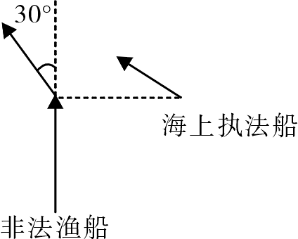

A.20 B.30

C.15 D.10

【例9】一辆垃圾转运车和一辆小汽车在一段狭窄的道路上相遇，必须其中一车倒车让道才能通过，已知小汽车倒车的距离是转运车的9倍，小汽车的正常行驶速度是转运车的3倍，如果小汽车倒车速度是其正常速度的六分之一，垃圾转运车倒车速度是正常速度的五分之一，问应该由哪辆车倒车才能够使两车尽快都通过？

A.小汽车 B.垃圾转运车

C.两车均可 D.无法计算

2022省考冲刺

# 第二章 基本技巧

【例1】某防疫工作机构有检验人员和其他工作人员共55人，将检验人员平均分成若干个小组开展工作。近期，该机构补充了20位工作人员，其中，检验人员增加了2组，每组人数不变，其他工作人员增加了30%，则该机构原有检验人员共（ ）组。

A.4 B.5

C.6 D.7

【例2】某地采用传统销售模式，销售一批鸡蛋需要20天，销售一批桃子需要25天。为推动销售，当地开启县领导直播带货模式，直播带货期间，鸡蛋的销售效率提高为原来的2倍，桃子销售效率为原来的3倍；其余销售时间依然按照传统模式进行，结果两种产品同时销售完成。那么销售期间直播带货的天数为：

A.3 B.5

C.8 D.10

【例3】某助农志愿小分队采摘到甲、乙、丙三筐枸杞共144斤。第一次从甲筐中取出与乙筐一样重的枸杞放入乙筐，第二次再从现有乙筐中取出与丙筐一样重的枸杞放入丙筐，第三次从现有丙筐中取出与现有甲筐一样重的枸杞放入甲筐，此时三筐枸杞一样重。那么原来甲筐中有枸杞：

A.36斤 B.48斤

C.56斤 D.66斤

【例4】2020年时，李某的年龄是自己工龄的4倍，且正好是张某年龄的2/3。到2024年时，张某的年龄正好是自己工龄的2倍。已知张某参加工作时李某10岁，那么李某参加工作时的年龄是多少？

A.18岁 B.21岁

C.24岁 D.27岁

【例5】某方舱医院配有1000张床位，现已接收新冠确诊患者200名，并按床护比(护士数与床位数的比值)0.6：1配齐了护士人员。因疫情发展迅速，该医院又收治了700名患者，此时床护比下调为0.2：1，那么还需增加护士：

A.80人 B.60人

C.40人 D.20人

【例6】企业销售甲、乙、丙三种不同的机械，单价分别为33万元、17万元和13万元。某月三种设备共销售53台，甲设备的销量是丙设备的3倍，且乙设备的销售额比甲、丙设备的销售额之和高1万元，问当月丙设备的销售额比乙设备少多少万元?

A.385 B.415

C.466 D.496

【例7】某单位四个党史宣讲小组各有若干组员，现增加2人并重新分配，使得四个小组人数相等。此时与原先相比，第一小组人数增加10人，第二小组人数减少1人，第三小组人数增加一倍，第四小组人数减半。则原先人数最多的小组与人数最少的小组之间相差：

A.15人 B.21人

C.24人 D.32人

【例8】假定一对初生雌雄旅鼠一个月后能够成年，再过一个月便能 再生下一对雌雄旅鼠，并且继续以此速度生育，若不考虑其他因素，2021年1月末将一对初 生雌雄旅鼠在屋内，到2021年7月末屋内共有（ ）对雌雄旅鼠？

A.8 B.13

C.21 D.36

【例9】有若干个相同的小正方体木块，按图（1）、（2）、（3）的叠放规律摆放，则到第七个图时，第七个图中小正方体木块总数应为（ ）个。

A.25 B.66

C.91 D.120

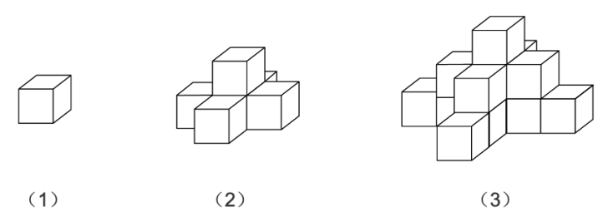

# 第三章 考题预测

【例1】某项工程，甲、乙、丙三个工程队如单独施工，分别需要12小时、10小时和8小时完成。现按“甲—乙—丙—甲……”的顺序让三个工程队轮班，每队施工1小时后换班，问该工程完成时，甲工程队的施工时间共计：

A.2小时54分 B.3小时

C.3小时54分 D.4小时

【例2】工厂甲、乙、丙3条生产线共同完成一项任务，甲、丙先合作两天，完成了全部任务的1/3，接着乙、丙合作两天完成剩下任务的45%，最后甲、乙合作2天恰好完成剩余任务。问甲完成的部分占全部任务的：

A.4/15 B.1/3

C.2/5 D.3/5

【例3】某金融机构向9家“专精特新”企业共发放了4500万元贷款，若这9家企业获得的贷款额从少到多排列，恰好为一个等差数列，且排第3的企业获得420万元贷款，排第8的企业获得的贷款额为：

A.620万元 B.660万元

C.720万元 D.760万元

【例4】某共享汽车公司年初购入一批二手电动汽车，每台16200元。第一年每台电动汽车的维护费用为1100元，以后每年增加400元，每台电动汽车每年可产生收益9100元。问在第几年时，单台汽车扣除购置和维护成本后产生的利润将超过2万元?

A.5 B.6

C.7 D.8

【例5】某市举行庆典活动，将依次升空105架无人机，升空方式如下：每架无人机间距均相等，第一次升空n架，第二次升空n-1架，以此类推，最终在夜空中组成一个近似等边三角形背景的灯光秀，那么第10次升空的无人机数量是：

A.3架 B.5架

C.8架 D.10架

【例6】某公益组织登记在册的男、女志愿者人数之比为2：3，男性志愿者中20%为教师，女性志愿者中25%为教师。现从该公益组织登记在册的志愿者中随机选出1人，恰好为教师，则该志愿者为男性的概率是：

A.2/5 B.3/7

C.9/16 D.8/23

【例7】小王每天以v千米/小时的速度骑车到单位上班，如果速度提高20%，则可以提前10分钟到单位；如果以原速度骑行2千米后再提速30%，也可以提前10分钟到达。问小王家距离单位多少千米?

A.5.4 B.7.2

C.8.5 D.9.6

【例8】甲和乙同时出发，在长360米的环形道路上沿同一方向各自匀速散步。甲出发2圈后第一次追上乙，又走了4圈半第二次追上乙。则甲出发后走了多少米第一次到达乙的出发点？

A.160 B.200

C.240 D.280

【例9】A地在B地正北方x千米处，甲从A地出发以4千米/小时的速度向南行走，同时乙从B地出发以8千米/小时的速度向西慢跑，出发20分钟后，甲与乙的距离为x千米。问x的值为：

A.5/3 B.6

C.3 D.10/3

【例10】设有编号为1、2、3、……10的10张背面向上的纸牌，现有10名游戏者，第1名游戏者将所有编号是1的倍数的纸牌翻成另一面向上的状态，接着第2名游戏者将所有编号是2的倍数的纸牌翻成另一面向上的状态，……，第n名（n≤10）游戏者，将所有编号是n的倍数的纸牌翻成另一面向上的状态，如此下去，当第10名游戏者翻完纸牌后，那些纸牌正面向上的最大编号与最小编号的差是（ ）

A. 2 B. 4

C. 6 D. 8

【例11】体育彩票22选5中使用的22个彩球除编号不同外，其余完全一样。由于生产过程疏忽，22个彩球中有一个球的重量略重于其它球。现需用天平将该球找出，那么，在最优方案下，最多要使用天平：

A．3次 B．4次

C．5次 D．6次